**Praktikum 2 Sistem Basis Data 2023**

**NRP / Nama : Mohammad Hanif Furqan Aufa Putra  
Kelas : J**

**RDBMS : My SQL**

**Link SQL :** [**https://drive.google.com/drive/folders/1Tp4u8BMsi9BVIfosaRRIDv-8cM37Dh_B?usp=drive_link**](https://drive.google.com/drive/folders/1Tp4u8BMsi9BVIfosaRRIDv-8cM37Dh_B?usp=drive_link)

**Kode Asdos : J002**

**Sesi : Praktikum, Sabtu 11 November 2023**

**Nomor 1**

Sintaks:

CREATE TABLE

    pelanggan (

        p_id CHAR(16) NOT NULL,

        p_nama VARCHAR(60) NOT NULL,

        p_no_telp VARCHAR(15) NOT NULL,

        p_email VARCHAR(256),

        p_alamat VARCHAR(50) NOT NULL,

        PRIMARY KEY (p_id)

    );

CREATE TABLE

    mekanik (

        mk_id CHAR(6) NOT NULL,

        mk_nama VARCHAR(60) NOT NULL,

        PRIMARY KEY (mk_id)

    );

CREATE TABLE

    suku_cadang (

        sc_id CHAR(7) NOT NULL,

        sc_nama VARCHAR(120) NOT NULL,

        sc_deskripsi VARCHAR(100) NOT NULL,

        sc_harga DECIMAL(10, 2) NOT NULL,

        PRIMARY KEY (sc_id)

    );

CREATE TABLE

    mobil (

        mb_vin CHAR(17) NOT NULL,

        mb_merk VARCHAR(20) NOT NULL,

        mb_tipe VARCHAR(30) NOT NULL,

        mb_tahun INTEGER NOT NULL,

        mb_warna VARCHAR(20) NOT NULL,

        mb_p_id CHAR(16) NOT NULL,

        PRIMARY KEY (mb_vin),

        CONSTRAINT mobil_pelanggan_FK FOREIGN KEY (mb_p_id) REFERENCES pelanggan (p_id)

    );

CREATE TABLE

    tiket_servis (

        ts_id CHAR(8) NOT NULL,

        ts_waktu_masuk TIMESTAMP NOT NULL,

        ts_waktu_keluar TIMESTAMP NULL,

        ts_deskripsi VARCHAR(400) NOT NULL,

        ts_komentar VARCHAR(400),

        ts_p_id CHAR(16) NOT NULL,

        ts_mb_vin CHAR(17) NOT NULL,

        PRIMARY KEY (ts_id),

        CONSTRAINT ts_p_FK FOREIGN KEY (ts_p_id) REFERENCES pelanggan (p_id),

        CONSTRAINT ts_mb_FK FOREIGN KEY (ts_mb_vin) REFERENCES mobil (mb_vin)

    );

CREATE TABLE

    mekanik_servis (

        mksv_mk_id CHAR(6) NOT NULL,

        mksv_ts_id CHAR(8) NOT NULL,

        PRIMARY KEY (mksv_mk_id, mksv_ts_id),

        CONSTRAINT ms_mk_FK FOREIGN KEY (mksv_mk_id) REFERENCES mekanik (mk_id),

        CONSTRAINT ms_ts_FK FOREIGN KEY (mksv_ts_id) REFERENCES tiket_servis (ts_id)

    );

CREATE TABLE

    suku_cadang_servis (

        scsv_ts_id CHAR(8) NOT NULL,

        scsv_sc_id CHAR(7) NOT NULL,

        PRIMARY KEY (scsv_ts_id, scsv_sc_id),

        CONSTRAINT scs_ts_FK FOREIGN KEY (scsv_ts_id) REFERENCES tiket_servis (ts_id),

        CONSTRAINT scs_cs_FK FOREIGN KEY (scsv_sc_id) REFERENCES suku_cadang (sc_id)

    );

Hasil:

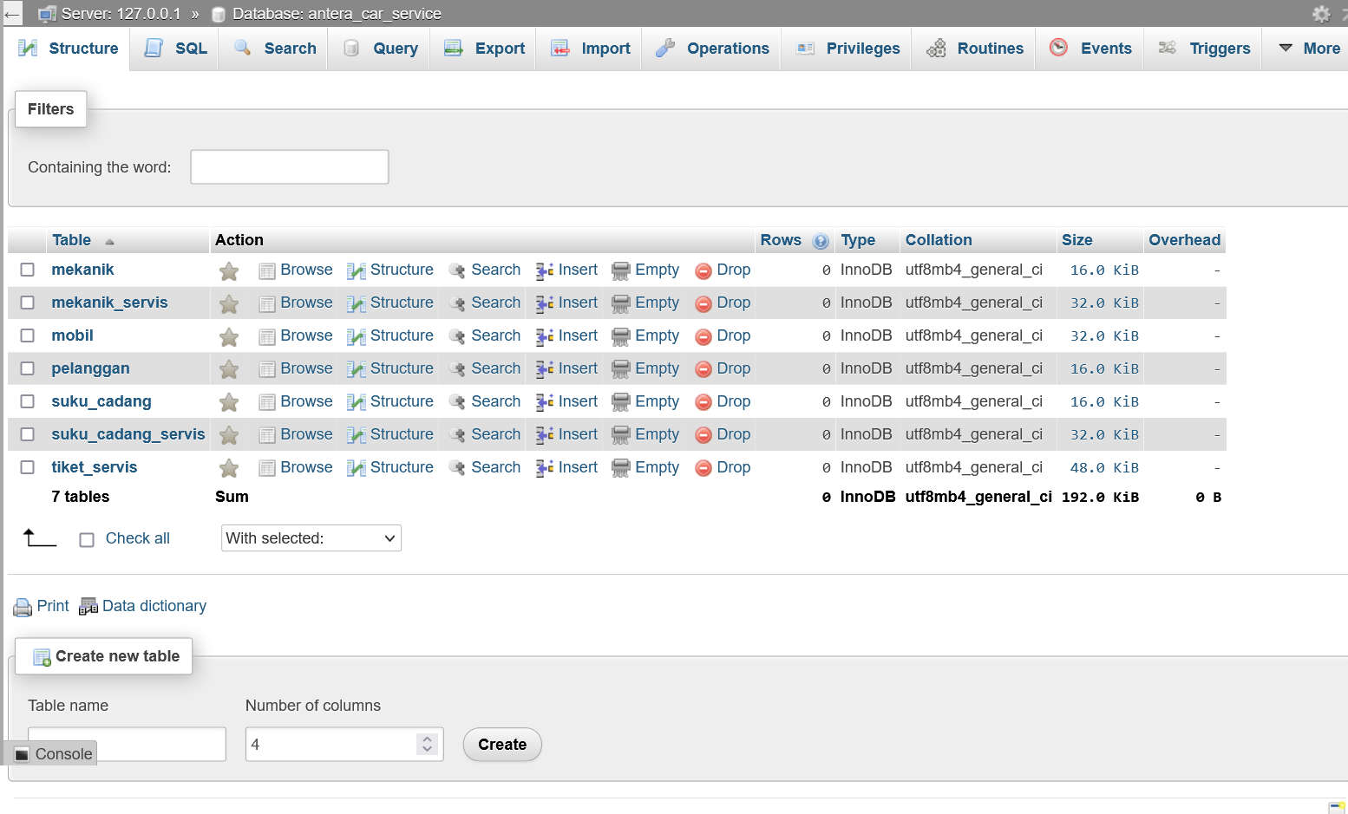

**Nomor 2**

Sintaks:

CREATE TABLE

    supplier (

        sp_id CHAR(6) NOT NULL,

        sp_nama VARCHAR(60) NOT NULL,

        sp_no_telp VARCHAR(15) NOT NULL,

        sp_email VARCHAR(256),

        sp_alamat VARCHAR(100) NOT NULL,

        PRIMARY KEY (sp_id)

    );

ALTER TABLE suku_cadang

ADD COLUMN sp_id CHAR(6),

ADD CONSTRAINT sc_sp_FK FOREIGN KEY (sp_id) REFERENCES supplier (sp_id);

Hasil:

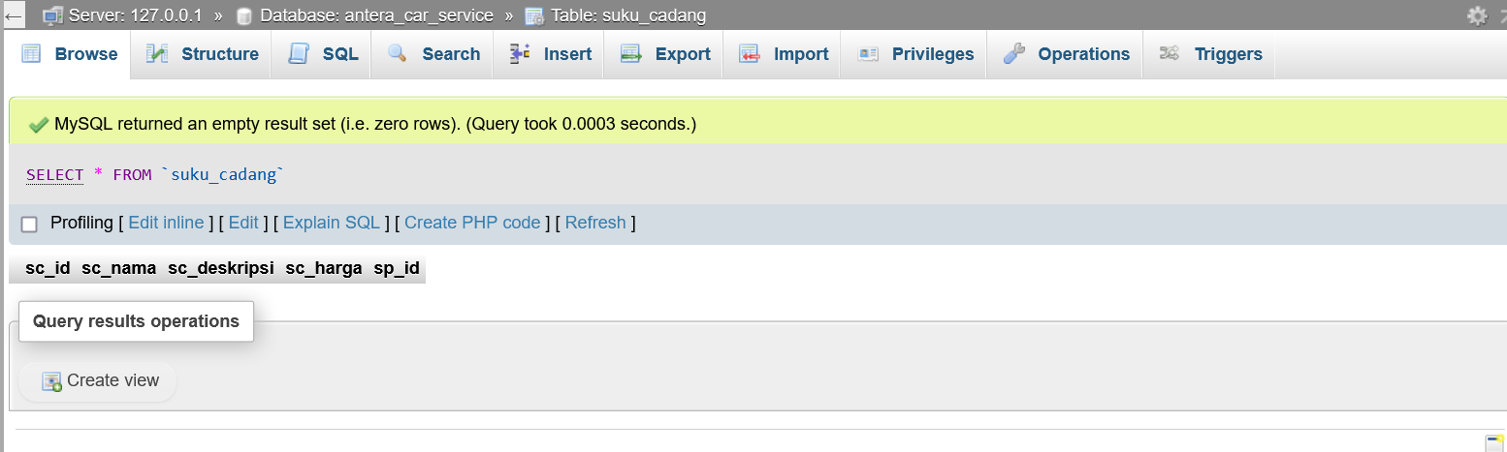

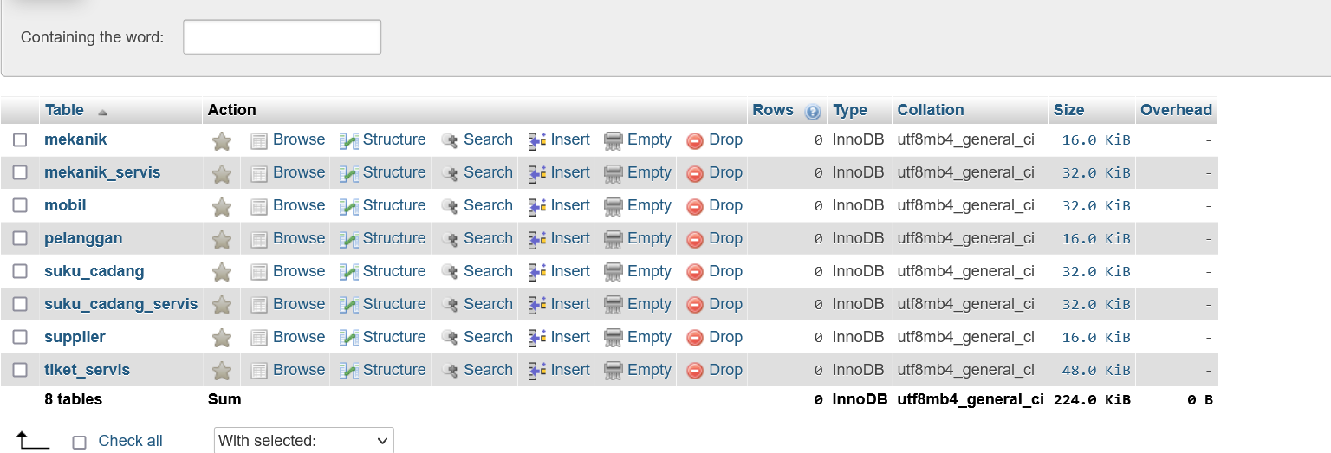

**Nomor 3**

Sintaks:

ALTER TABLE mekanik

RENAME TO pegawai;

CREATE TABLE

    posisi (

        ps_id CHAR(6) NOT NULL,

        ps_nama VARCHAR(15) NOT NULL,

        PRIMARY KEY (ps_id)

    );

ALTER TABLE pegawai

ADD COLUMN pg_ps_id CHAR(6) NOT NULL,

ADD CONSTRAINT pg_ps_FK FOREIGN KEY (pg_ps_id) REFERENCES posisi (ps_id);

Hasil:

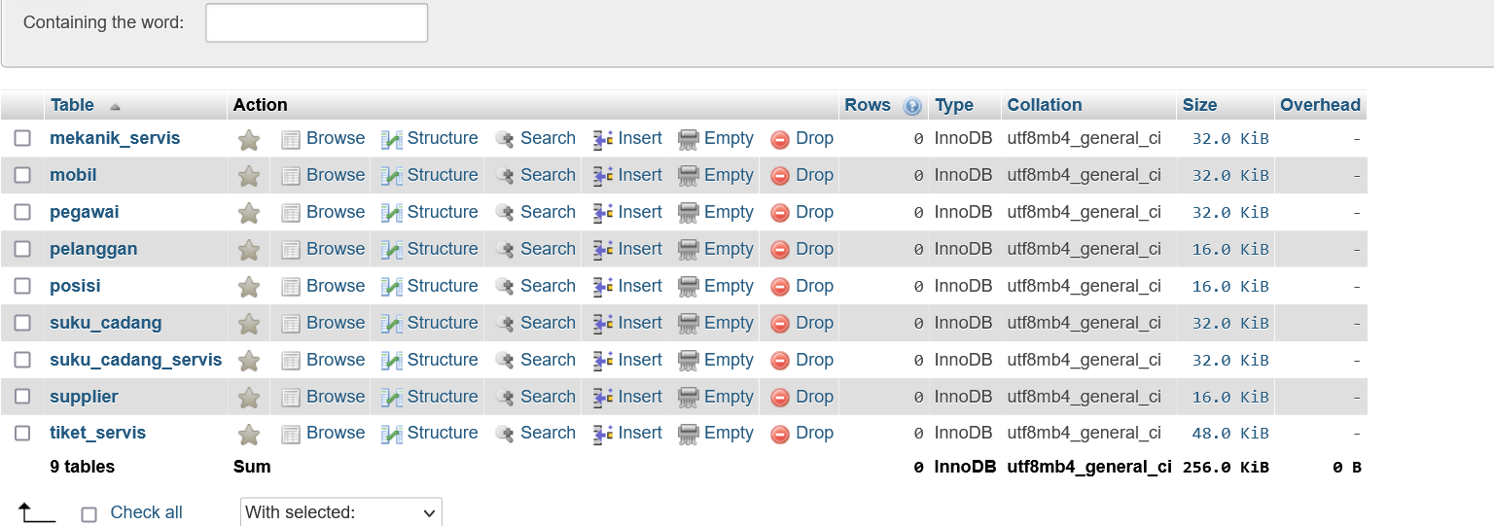

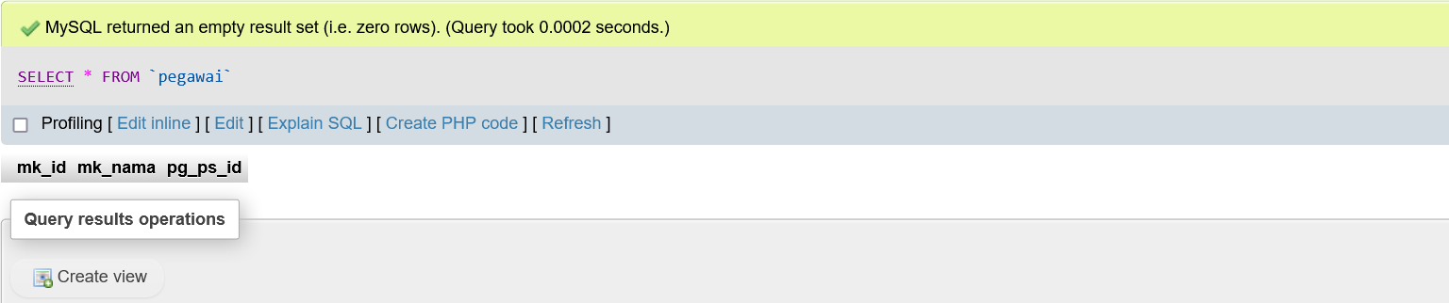

**Nomor 4**

Sintaks:

ALTER TABLE pegawai

DROP FOREIGN KEY pg_ps_FK;

DROP TABLE posisi;

ALTER TABLE pegawai

ADD COLUMN mk_posisi VARCHAR(15);

Hasil:

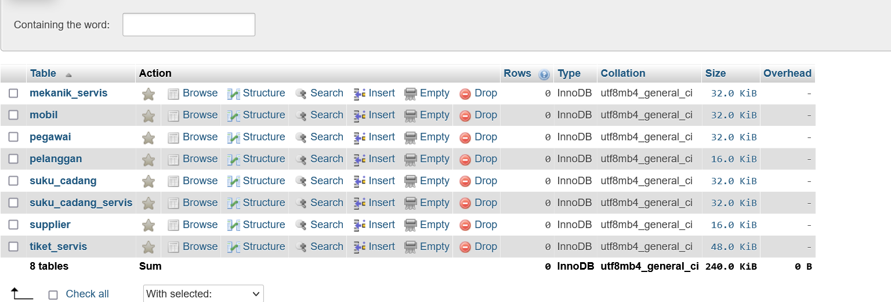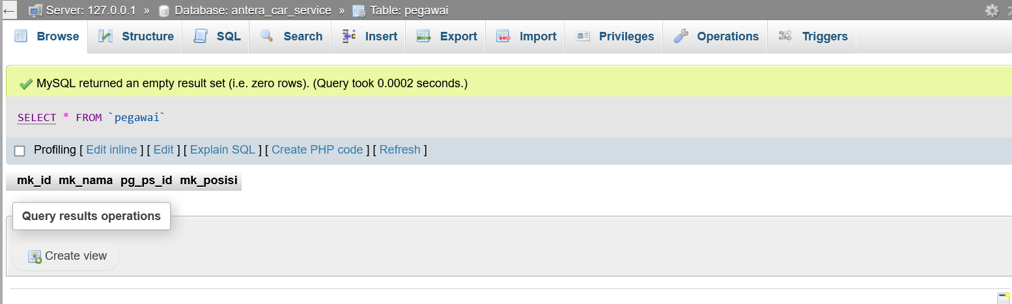

**Nomor 5**

Sintaks:

INSERT INTO

    pelanggan (p_id, p_nama, p_no_telp, p_email, p_alamat)

VALUES

    (

        '3225011201880002',

        'Andy Williams',

        '62123456789',

        'andy@gmail.com',

        'Jl. Apel no 1'

    ),

    (

        '3525010706950001',

        'Marshall Paul',

        '621451871011',

        'paulan@gmail.com',

        'Jl. Jeruk no 12'

    ),

    (

        '3525016005920002',

        'Kazuya Tanaka',

        '62123456789',

        'kazuya@gmail.com',

        'Jl. JKT no 48'

    ),

    (

        '3975311107780001',

        'Budi Prumtomo',

        '621545458901',

        NULL,

        'Jl. Nanas no 45'

    ),

    (

        '3098762307810002',

        'Razai Ambudi',

        '621898989102',

        NULL,

        'Jl. Mangga no 2'

    );

INSERT INTO

    mobil (

        mb_vin,

        mb_p_id,

        mb_merk,

        mb_tipe,

        mb_tahun,

        mb_warna

    )

VALUES

    (

        'JN8AZ1MW4BW678706',

        '3225011201880002',

        'Nissan',

        'Murano',

        2011,

        'biru'

    ),

    (

        '2LMTJ8JP0GSJ00175',

        '3525010706950001',

        'Lincoln',

        'MKX',

        2016,

        'merah'

    ),

    (

        'ZFF76ZHT3E0201920',

        '3975311107780001',

        'Ferrari',

        'Ferrari',

        2014,

        'merah'

    ),

    (

        '1HGCP26359A157554',

        '3225011201880002',

        'Honda',

        'Accord',

        2009,

        'hitam'

    ),

    (

        '5YJSA1DN5CFP01785',

        '3098762307810002',

        'Tesla',

        'Model S',

        2012,

        'putih'

    );

INSERT INTO

    pegawai (mk_id, mk_nama, mk_posisi)

VALUES

    ('MK0001', 'Walter Jones', 'mekanik'),

    ('MK0002', 'Kentaki Veraid', 'kasir'),

    ('MK0003', 'Leo', 'mekanik'),

    ('MK0004', 'Reyhand Janita', 'pencuci'),

    ('MK0005', 'Elizabeth Alexandra', 'mekanik');

INSERT INTO

    supplier (sp_id, sp_nama, sp_no_telp, sp_email, sp_alamat)

VALUES

    (

        'SP0001',

        'Indotrading',

        '6282283741247',

        'indotrading@rocketmail.com',

        'Jl. Bambu no 5'

    ),

    (

        'SP0002',

        'Jayasinda',

        '628227428238',

        'Jayasinda@yahoo.com',

        'Jl. Padi no 12'

    ),

    (

        'SP0003',

        'S A S Autoparts',

        '6282212382311',

        'sasparts@gmail.com',

        'Jl. Sorghum no 24'

    );

INSERT INTO

    suku_cadang (sc_id, sc_nama, sc_deskripsi, sc_harga)

VALUES

    (

        'SC00001',

        'Damper',

        'Damper Per Belakang Original',

        800000.00

    ),

    (

        'SC00002',

        'Coil Ignition',

        'Coil Ignition Denso Jepang',

        550000.00

    ),

    (

        'SC00003',

        'Selang Filter',

        'Selang Filter Udara Original',

        560000.00

    ),

    (

        'SC00004',

        'Bushing',

        'Bushing Upper arm Original',

        345000.00

    ),

    (

        'SC00005',

        'Radiator Racing',

        'Radiator Kotorad Manual Diesel',

        675000.00

    );

INSERT INTO

    tiket_servis (

        ts_id,

        ts_waktu_masuk,

        ts_waktu_keluar,

        ts_deskripsi,

        ts_komentar,

        ts_p_id,

        ts_mb_vin

    )

VALUES

    (

        'TS000001',

        '2023-11-05 08:00:00',

        '2023-11-05 16:30:00',

        'Mobil mengalami getaran yang tidak normal saat berkendara. Untuk memperbaikinya, kami akan mengganti damper yang aus dan juga bushing yang telah rusak.',

        'Saya sangat puas dengan perbaikan ini. Mobil saya sekarang berjalan lebih halus dan getarannya hilang. Terima kasih atas pelayanan yang baik!',

        '3098762307810002',

        '5YJSA1DN5CFP01785'

    ),

    (

        'TS000002',

        '2023-11-05 08:00:00',

        '2023-11-05 16:30:00',

        'Mobil mengalami getaran yang tidak normal saat berkendara. Untuk memperbaikinya, kami akan mengganti damper yang aus dan juga bushing yang telah rusak.',

        'Saya sangat puas dengan perbaikan ini. Mobil saya sekarang berjalan lebih halus dan getarannya hilang. Terima kasih atas pelayanan yang baik!',

        '3975311107780001',

        'ZFF76ZHT3E0201920'

    ),

    (

        'TS000003',

        '2023-11-06 10:30:00',

        '2023-11-06 18:15:00',

        'Untuk meningkatkan kinerja pendinginan mesin, kami akan membersihkan radiator dan memeriksa apakah ada kerusakan atau kebocoran. Jika diperlukan, kami akan mengganti komponen yang rusak. Mobil mengalami masalah saat memasok bahan bakar ke mesin. Masalah ini terjadi karena selang filter bahan bakar yang tersumbat. Kami akan menggantinya sehingga aliran bahan bakar menjadi lancar kembali',

        'Setelah penggantian selang filter bahan bakar, mobil saya kembali berjalan dengan lancar. Tidak ada lagi masalah pengiriman bahan bakar. Pelayanan yang sangat membantu',

        '3525016005920002',

        '2LMTJ8JP0GSJ00175'

    ),

    (

        'TS000004',

        '2023-11-06 11:45:00',

        '2023-11-06 19:30:00',

        'Mobil mengalami masalah saat memasok bahan bakar ke mesin. Masalah ini terjadi karena selang filter bahan bakar yang tersumbat. Kami akan menggantinya sehingga aliran bahan bakar menjadi lancar kembali.',

        'Setelah penggantian selang filter bahan bakar, mobil saya kembali berjalan dengan lancar. Tidak ada lagi masalah pengiriman bahan bakar. Pelayanan yang sangat membantu',

        '3525010706950001',

        'JN8AZ1MW4BW678706'

    ),

    (

        'TS000005',

        '2023-11-06 12:30:00',

        '2023-11-06 20:00:00',

        'Mobil akan menjalani pemeliharaan komprehensif, termasuk pemeriksaan seluruh sistem. Ini termasuk penggantian damper yang aus, coil ignition yang bermasalah, serta pemeriksaan dan perawatan selang filter dan radiator racing. Semua suku cadang yang perlu diganti akan diperbaiki agar mobil berfungsi seperti semula.',

        'Pemeliharaan komprehensif yang telah dilakukan membuat mobil saya seperti baru. Semua masalah telah diperbaiki, dan saya merasa yakin dengan kualitas perbaikan yang diberikan. Terima kasih atas kerja kerasnya',

        '3225011201880002',

        '1HGCP26359A157554'

    );

INSERT INTO

    mekanik_servis (mksv_ts_id, mksv_mk_id)

VALUES

    ('TS000001', 'MK0005'),

    ('TS000002', 'MK0003'),

    ('TS000002', 'MK0004'),

    ('TS000003', 'MK0005'),

    ('TS000004', 'MK0003'),

    ('TS000005', 'MK0001'),

    ('TS000005', 'MK0005'),

    ('TS000005', 'MK0004');

INSERT INTO

    suku_cadang_servis (scsv_ts_id, scsv_sc_id)

VALUES

    ('TS000001', 'SC00001'),

    ('TS000001', 'SC00004'),

    ('TS000002', 'SC00002'),

    ('TS000003', 'SC00005'),

    ('TS000004', 'SC00003'),

    ('TS000005', 'SC00001'),

    ('TS000005', 'SC00002'),

    ('TS000005', 'SC00003'),

    ('TS000005', 'SC00005');

Hasil:

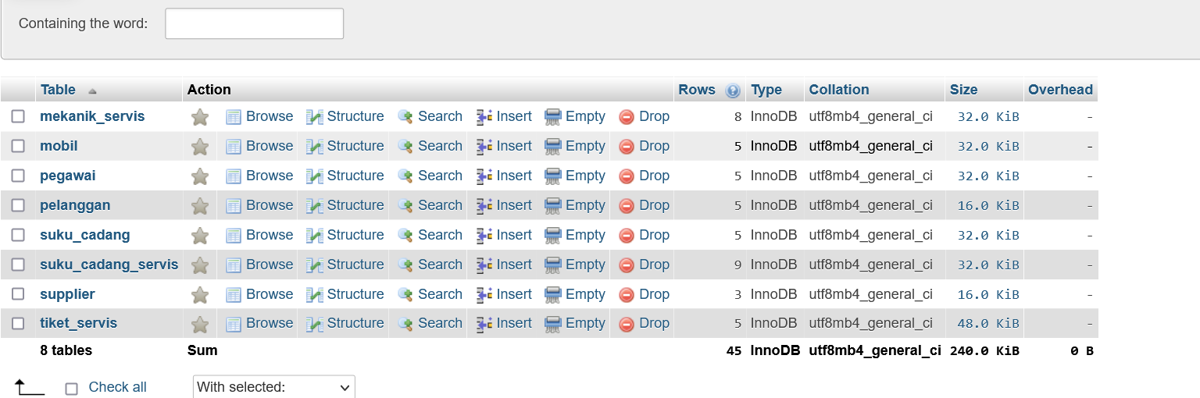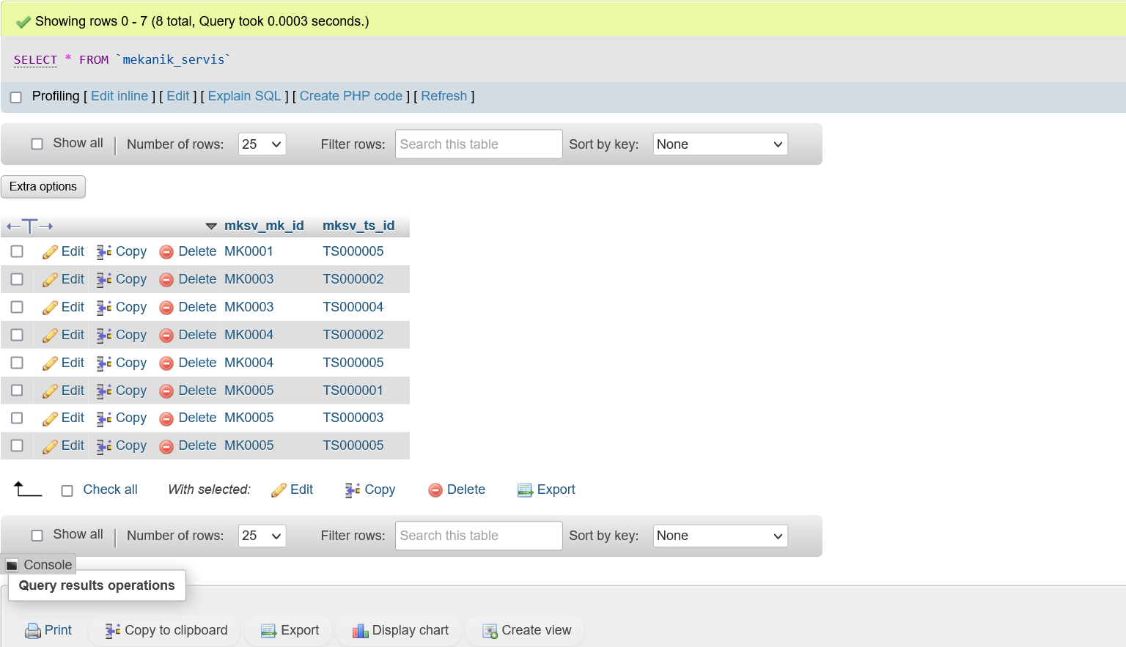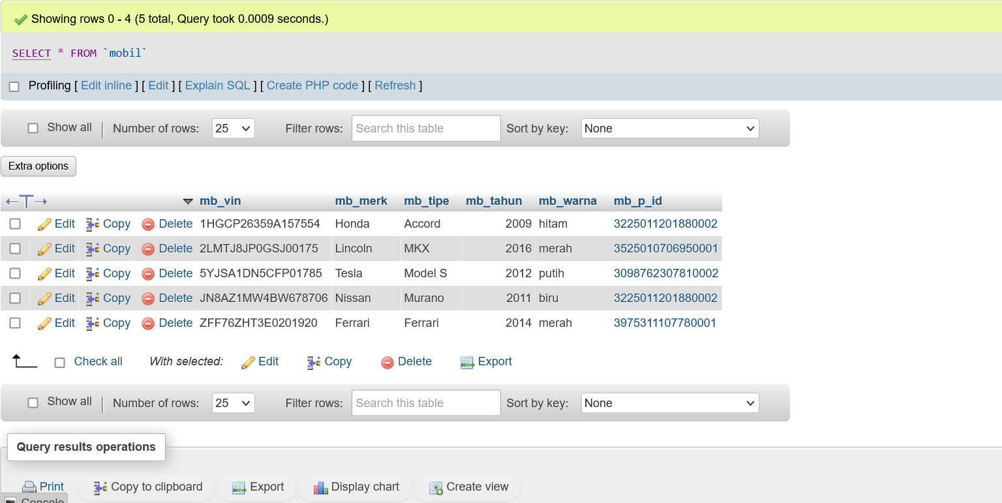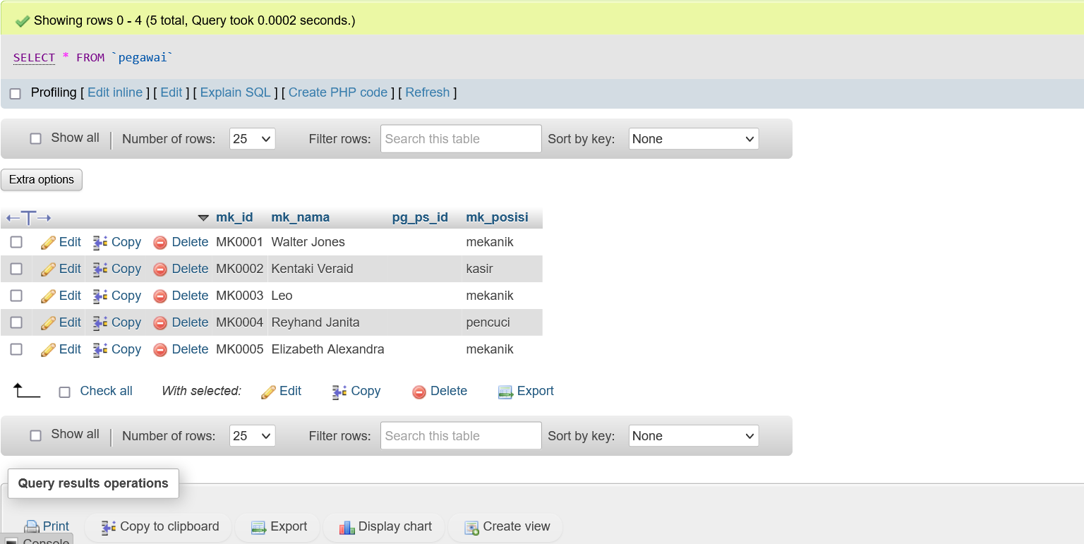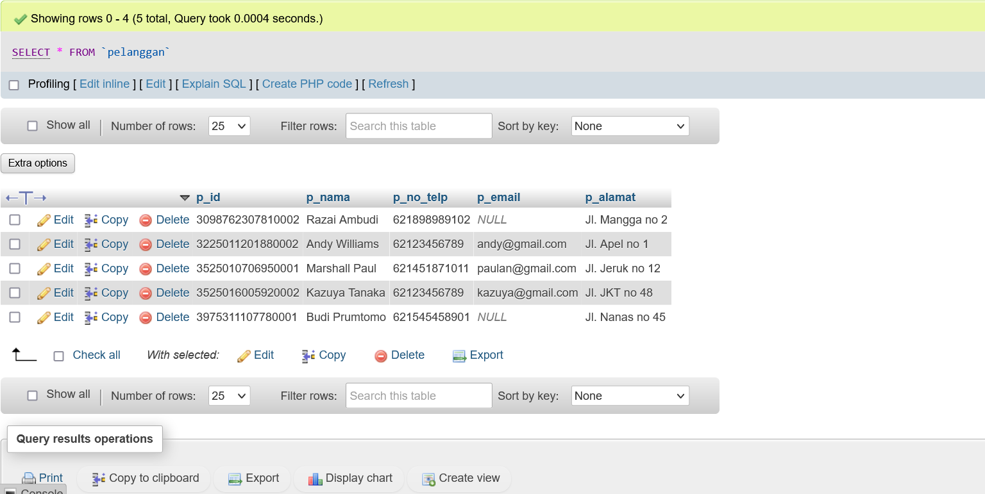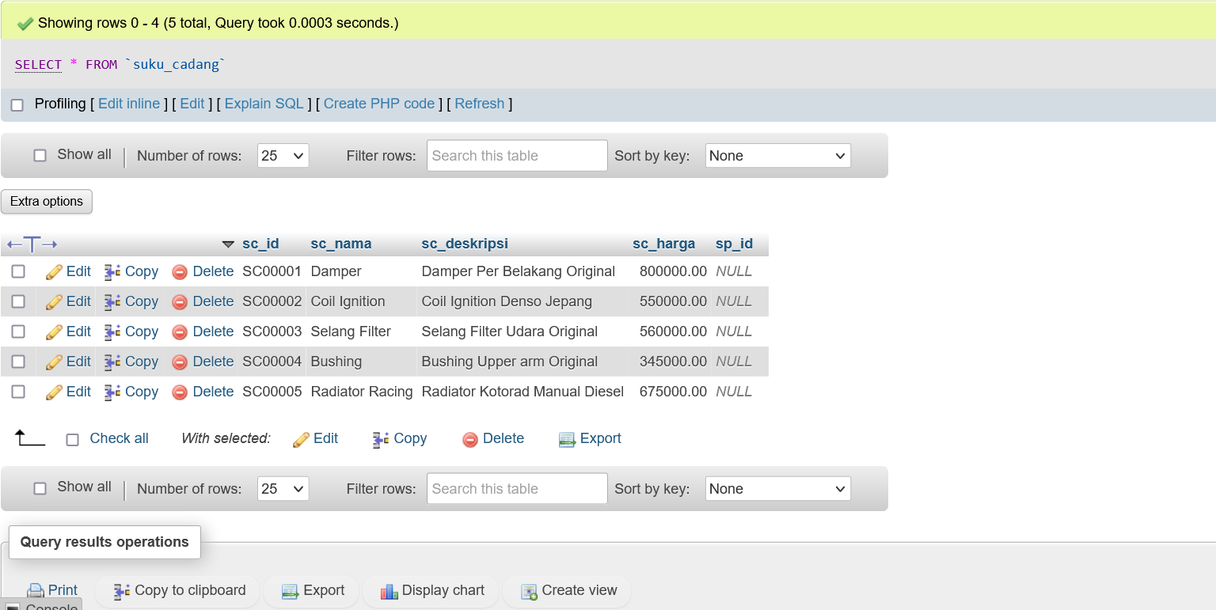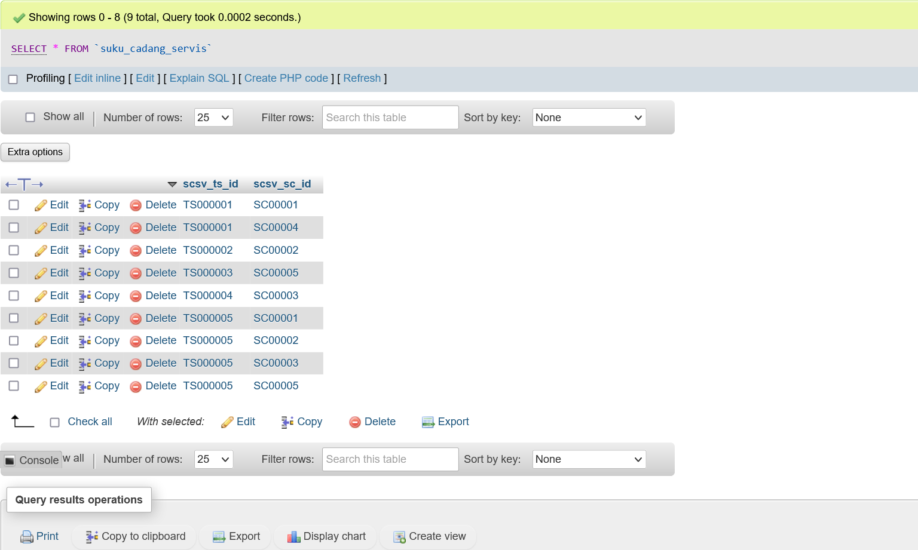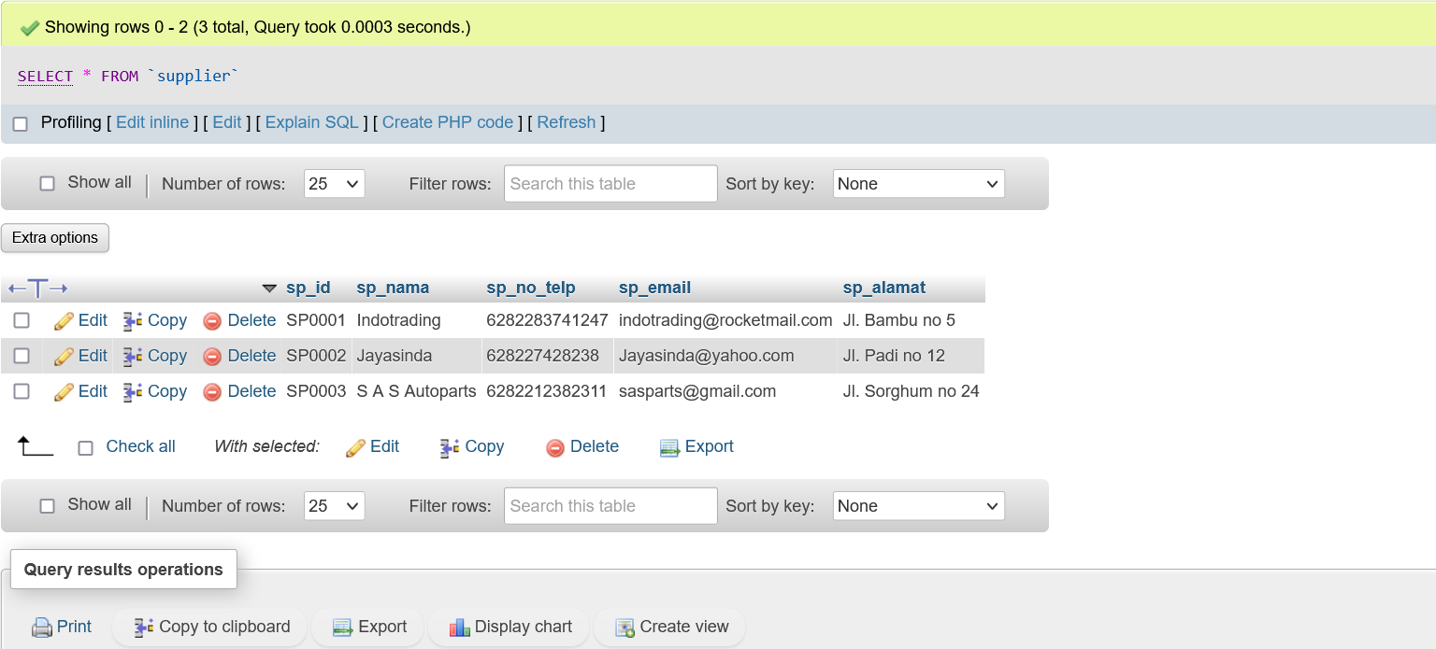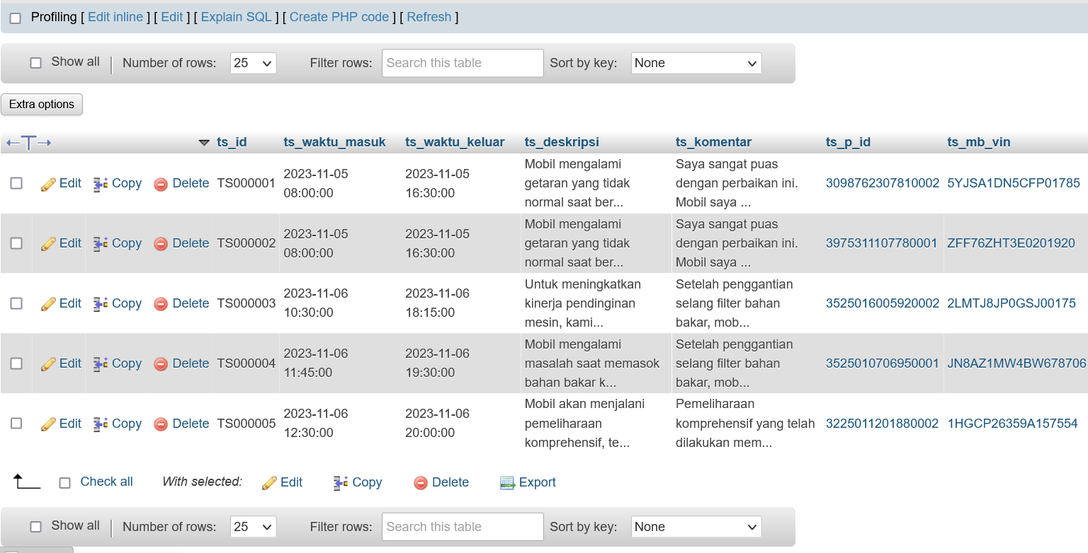

**Nomor 6**

Sintaks:

UPDATE tiket_servis

SET ts_waktu_keluar = NOW();

Hasil:

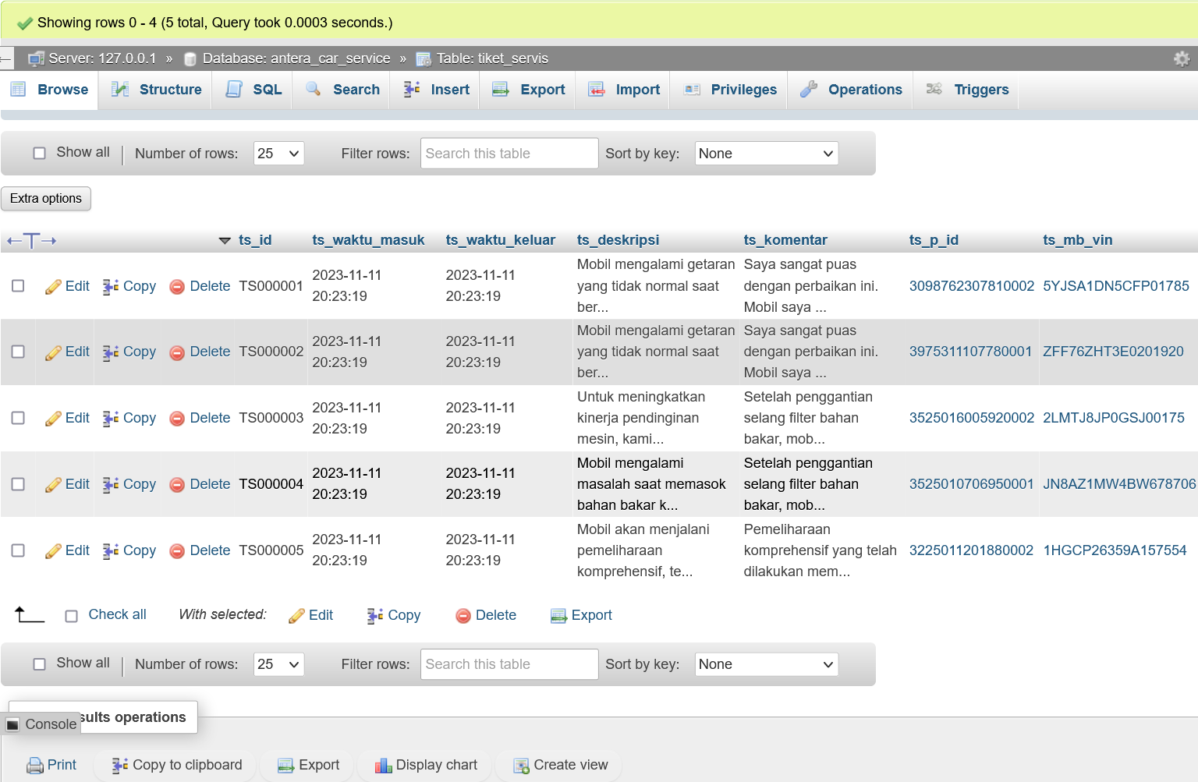

**Nomor 7**

Sintaks:

UPDATE pelanggan

SET

    p_nama = 'Andi Williams',

    p_email = 'andi@bing.com',

    p_alamat = 'Jl. Koreka no 15'

WHERE

    p_id = '3225011201880002';

Hasil:

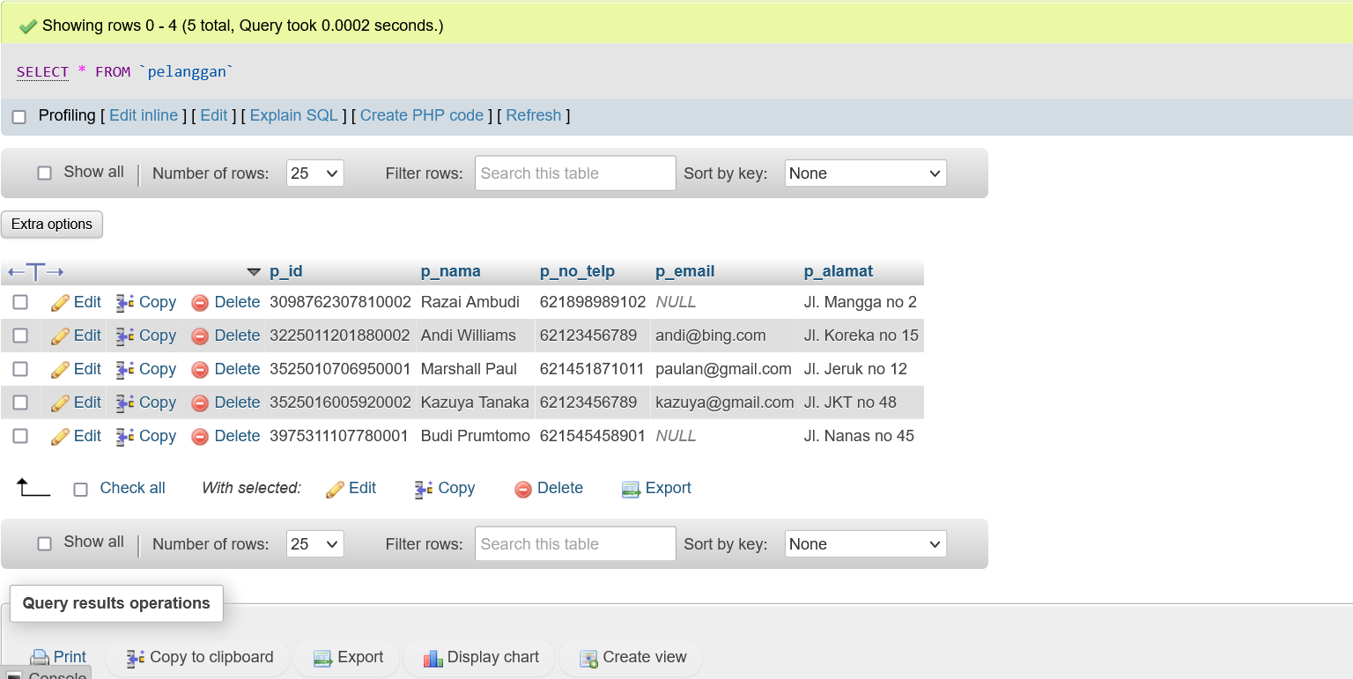

**Nomor 8**

Sintaks:

ALTER TABLE suku_cadang

ADD COLUMN sp_id CHAR(6),

ADD CONSTRAINT suku_cadang_supplier_FK FOREIGN KEY (sp_id) REFERENCES supplier(sp_id);

UPDATE suku_cadang SET sp_id = 'SP0001' WHERE sc_id = 'SC00004';

UPDATE suku_cadang SET sp_id = 'SP0002' WHERE sc_id IN ('SC00001', 'SC00003');

UPDATE suku_cadang SET sp_id = 'SP0003' WHERE sc_id IN ('SC00002', 'SC00005');

ALTER TABLE suku_cadang MODIFY sp_id CHAR(6) NOT NULL;

Hasil:

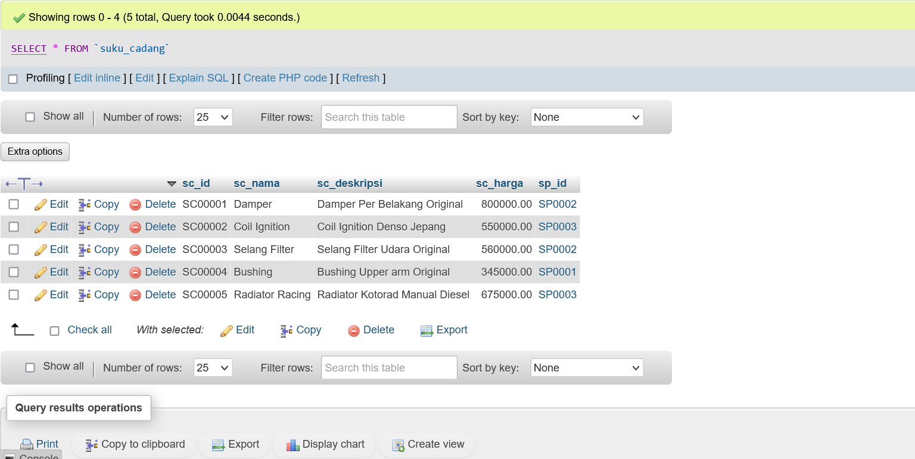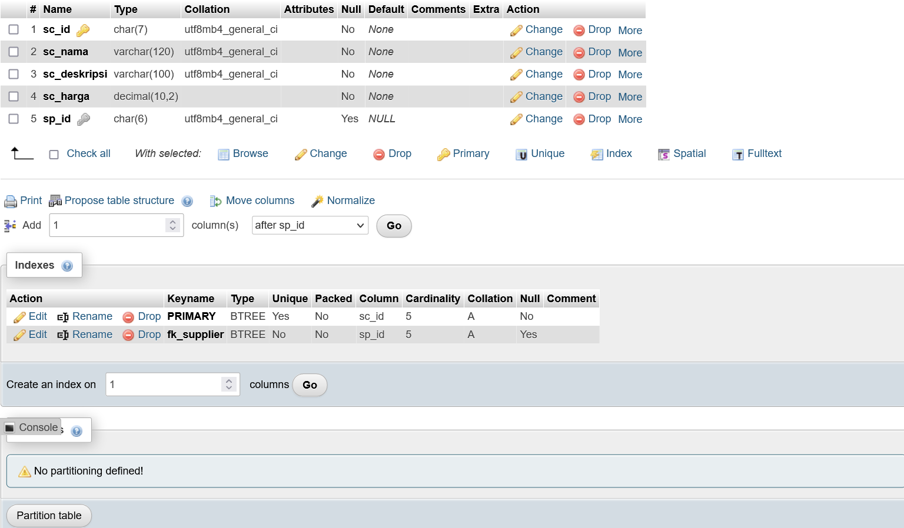

**Nomor 9**

Sintaks:

UPDATE suku_cadang

SET

    sc_harga = sc_harga * 1.1

WHERE

    sc_harga > 500000;

Hasil:

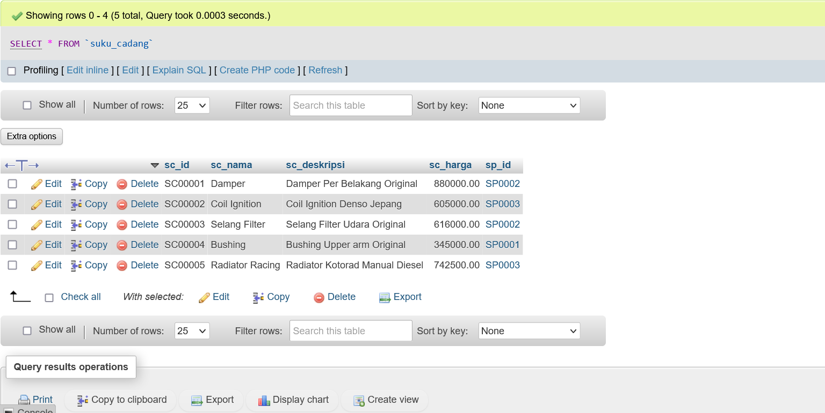

**Nomor 10**

Sintaks:

INSERT INTO

    tiket_servis (

        ts_id,

        ts_p_id,

        ts_mb_vin,

        ts_waktu_masuk,

        ts_deskripsi

    )

VALUES

    (

        'TS000006',

        '3225011201880002',

        '2LMTJ8JP0GSJ00175',

        '2023-11-10 09:05:00',

        'Mobil mengalami kerusakan damper belakang. Terdapat kebocoran cairan hidrolik dan kondisi damper sudah aus. Kami akan mengganti damper belakang'

    );

INSERT INTO

    mekanik_servis (mksv_ts_id, mksv_mk_id)

VALUES

    ('TS000006', 'MK0001');

INSERT INTO

    suku_cadang_servis (scsv_ts_id, scsv_sc_id)

VALUES

    ('TS000006', 'SC00001');

Hasil:

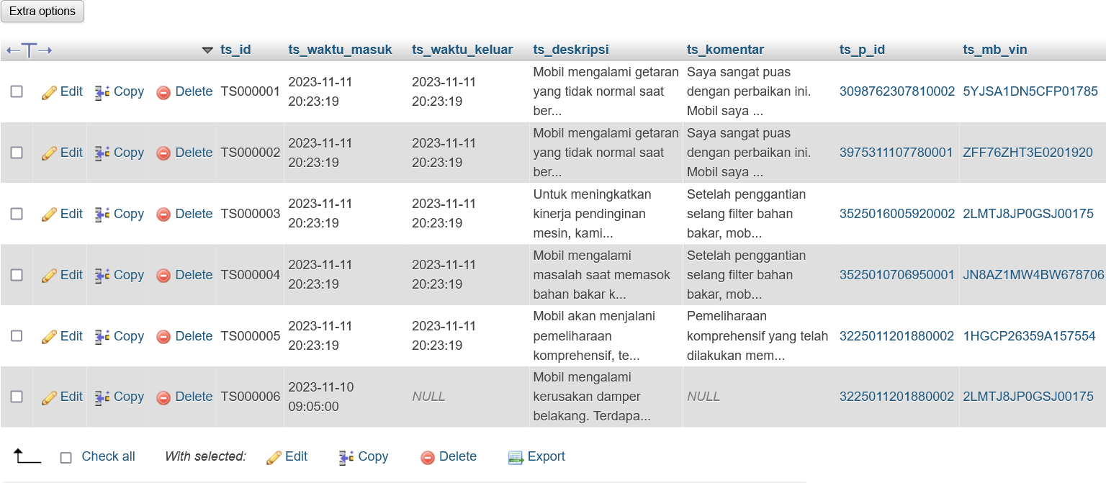

**Nomor 11**

Sintaks:

UPDATE tiket_servis

SET ts_waktu_keluar = NOW()

WHERE ts_id = 'TS000006';

UPDATE tiket_servis

SET ts_komentar = 'Found a small scratch on the car. Less satisfactory service.'

WHERE ts_id = 'TS000006';

DELETE FROM mekanik_servis

WHERE

    mksv_mk_id = (

        SELECT

            mk_id

        FROM

            pegawai

        WHERE

            mk_nama = 'Walter Jones'

    );

DELETE FROM pegawai

WHERE mk_nama = 'Walter Jones';

Hasil:

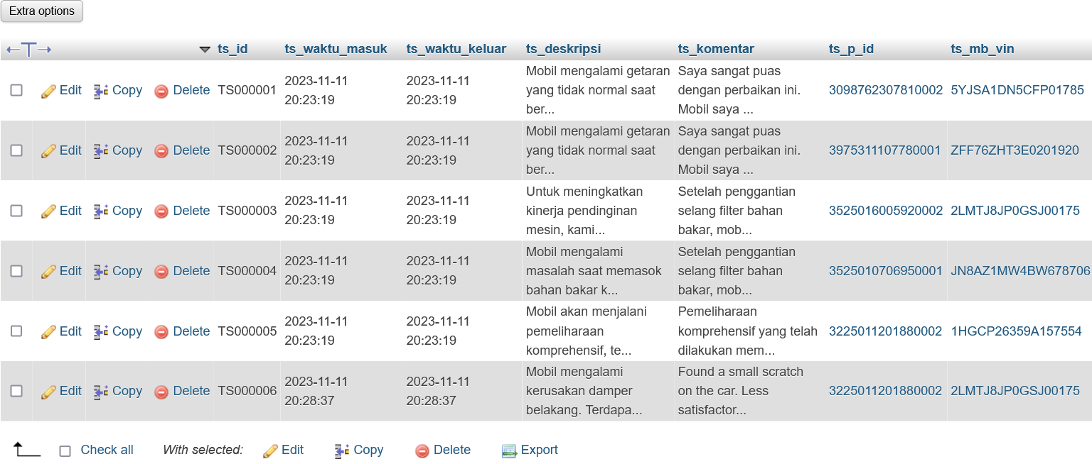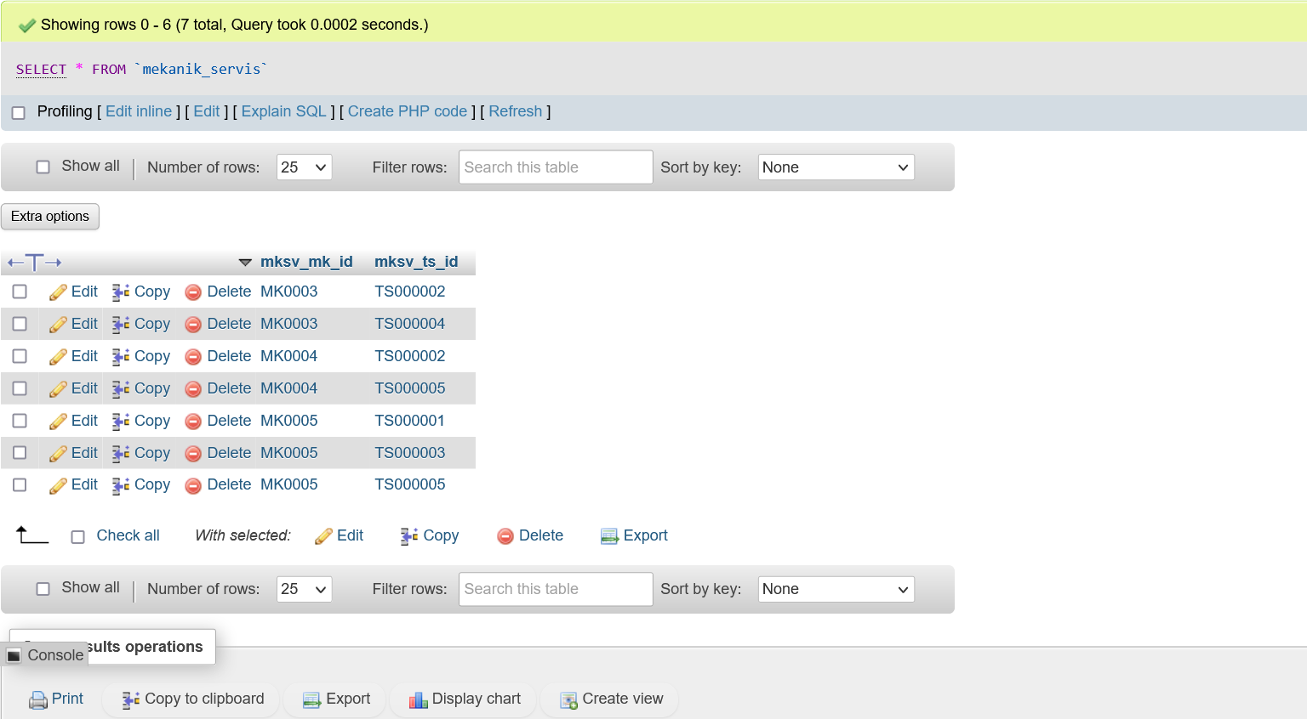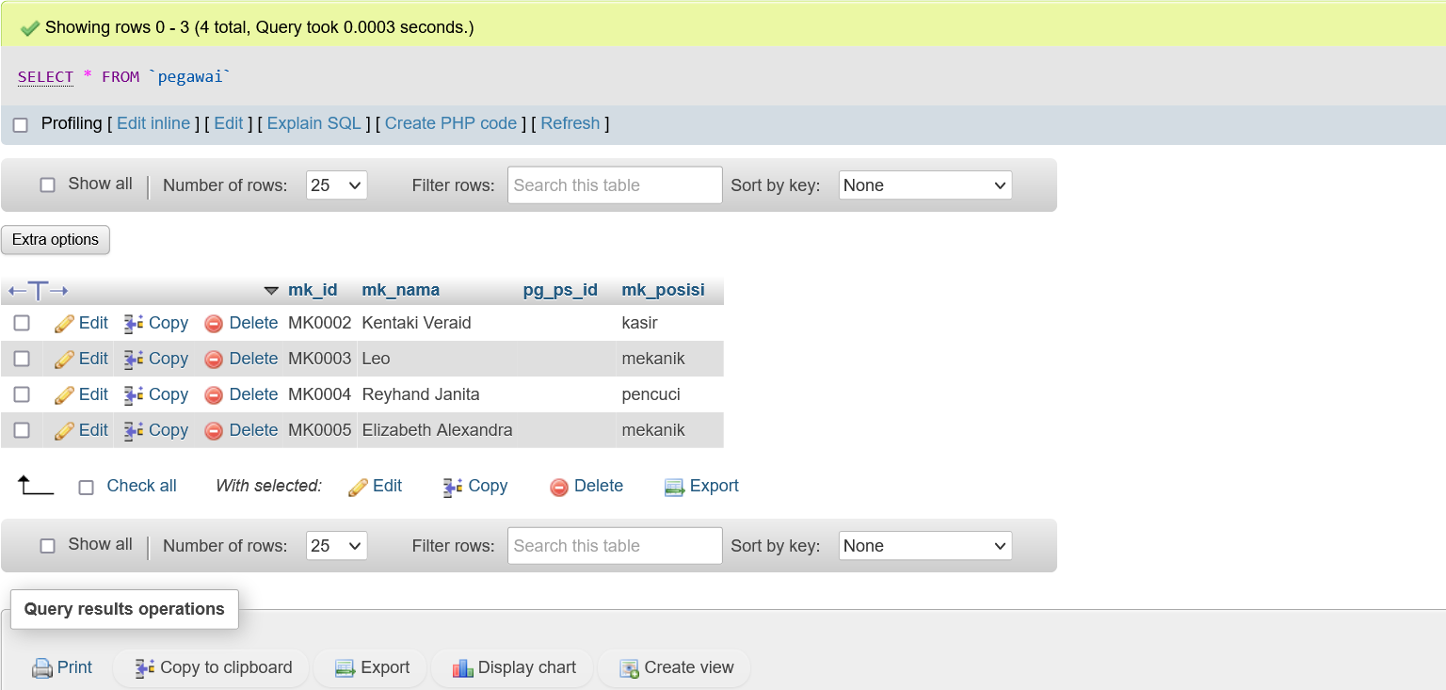

**Nomor 12**

Sintaks:

DELETE FROM mekanik_servis;

Hasil:

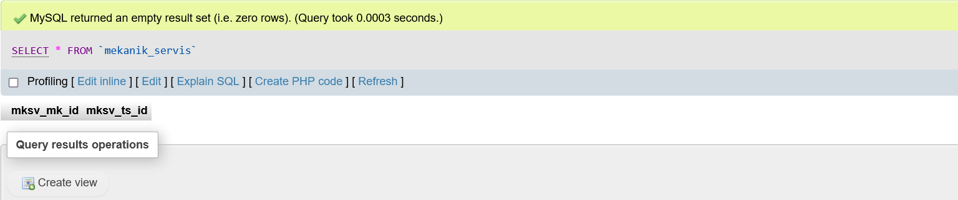

Bonus 😊

Sintaks:

DROP DATABASE ANTERA_CAR_SERVICE;

Hasil:

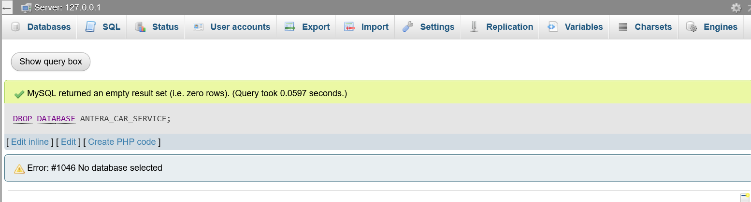

Canda Mbak Mas :’)